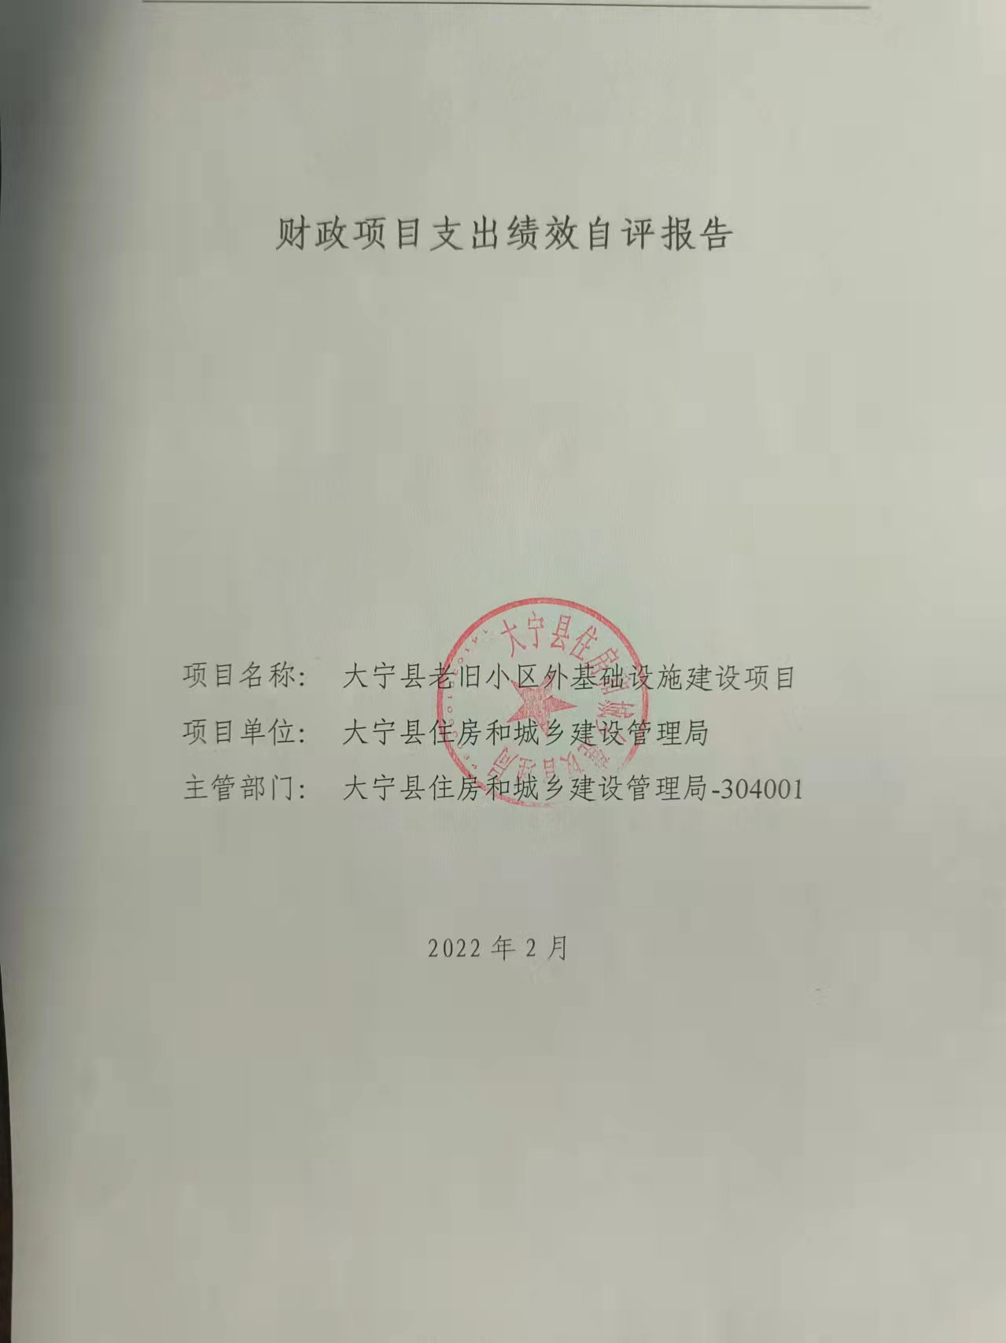

一、项目的基本情况 3

（一）项目概况 3

（二）预算执行情况 3

（三）项目绩效目标 4

二、项目绩效情况 4

（一）预算执行情况 5

（二）项目产出情况 6

（三）项目效益情况 6

（四）项目满意度情况 7

三、项目绩效分析 7

四、项目主要经验做法 8

五、项目管理中存在问题及原因分析 8

六、进一步加强项目管理措施及建议 8

附件1.项目支出绩效自评表 10

附件2.绩效自评相关资料 11

**一、项目的基本情况**

（一）项目概况

**项目概况：**项目占地面积707.6平方米，设置停车位139个及路面硬化。

**立项依据：**大发改审批发【2020】33号

**设立的必要性：**缓解城市停车难问题，提升城市交通便捷能力，改善人居环境质量。

**保证项目实施的措施与制度：**大宁县住房和城乡建设管理局项目管理办法、制度。

**项目实施计划：**1.2021年6完成项目可研、设计、预算编制；2.2021年7月25日开工建设；3.2021年11月完工.

（二）预算执行情况

|  |  |  |  |  |  |  |  |  |  |
| --- | --- | --- | --- | --- | --- | --- | --- | --- | --- |
| **项目** | **行次** | **年度总金额(万元)** | **财政资金** | | | | | **上年结转资金(万元)** | **其他资金(万元)** |
| **小计** | **中央级** | **省级** | **市级** | **县区级** |
| 年初预算资金 | (1) | 0 | 0 |  |  |  |  |  |  |
| 全年预算资金 | (2) | 438.41 | 438.41 |  |  |  | 438.41 |  |  |
| 实际到位资金 | (3) | 438.41 | 438.41 |  |  |  | 438.41 |  |  |
| 资金结余 | (5)=(3)-(4) | 87.71 | 87.71 | 0 | 0 | 0 | 87.71 | 0 | 0 |
| 预算到位率 | (6)=(3)/(2) | 100 | 100 | 0 | 0 | 0 | 100 | 0 | 0 |
| 预算执行率(%) | (7)=(4)/(2) | 79.99 | 79.99 | 0 | 0 | 0 | 79.99 | 0 | 0 |
| 全年执行资金 | (4) | 350.7 | 350.7 |  |  |  | 350.7 |  |  |

（三）项目绩效目标

（1）. 项目实施期绩效目标

缓解城市停车难问题，提升城市交通便捷能力，改善人居环境质量。

（2）. 项目年度目标

缓解城市停车难问题，提升城市交通便捷能力，改善人居环境质量。

**二、项目绩效情况**

综合考虑预算执行情况、产出、效益、服务对象满意度各方面因素，通过数据采集及分析，最终评分结果：大宁县老旧小区外基础设施建设项目项目绩效自评价结果为:总得分91.6分，属于"优秀"。

（一）预算执行情况

|  |  |  |  |  |  |
| --- | --- | --- | --- | --- | --- |
| **二级指标** | **三级指标** | **权重** | **目标值** | **业绩值** | **得分** |
| 预算执行指标 | 预算执行率 | 10 | 100% | 79.99% | 8 |

（二）项目产出情况

|  |  |  |  |  |  |
| --- | --- | --- | --- | --- | --- |
| **二级指标** | **三级指标** | **权重** | **目标值** | **业绩值** | **得分** |
| 数量指标 | 项目占地面积 | 10 | 707.60 | 707.6平方米 | 10 |
| 修建停车位数量 | 10 | 139 | 139个 | 10 |
| 质量指标 | 工程质量达标率 | 10 | 100% | 100% | 10 |
| 时效指标 | 工程完工及时性 | 10 | 及时 | 100% | 10 |
| 成本指标 | 成本ji节约率 | 10 | 0% | 21.01% | 10 |

（三）项目效益情况

|  |  |  |  |  |  |
| --- | --- | --- | --- | --- | --- |
| **二级指标** | **三级指标** | **权重** | **目标值** | **业绩值** | **得分** |
| 社会效益 | 社会公众满意度 | 10 | 95% | 80% | 8.42 |
| 生态效益 | 改善人居环境质量 | 10 | 改善 | 80% | 8 |
| 可持续影响指标 | 长效发展机制建设 | 10 | 健全 | 80% | 8 |

（四）项目满意度情况

|  |  |  |  |  |  |
| --- | --- | --- | --- | --- | --- |
| **二级指标** | **三级指标** | **权重** | **目标值** | **业绩值** | **得分** |
| 服务对象满意度指标 | 县城居民满意度 | 10 | 98% | 90% | 9.18 |

**三、****项目绩效分析**

1. **项目实施和预算执行情况及分析**

大宁县老旧小区外基础设施建设项目追加预算资金438.41万元，预算执行项目资金350.7，预算到位率100%，预算执行率79.99%，目前该项目土建已完工，停车库钢结构已完成，正在购置运行设备进行安装调试，剩余资金根据项目进度要求继续支付。

1. **产出情况及分析**

大宁县老旧小区外基础设施建设项目追加预算资金438.41万元，预算执行项目资金350.7，预算到位率100%，预算执行率79.99%，目前该项目土建已完工，停车库钢结构已完成，正在购置运行设备进行安装调试，剩余资金根据项目进度要求继续支付。

**3.效益情况及分析**

目前该项目在施工中还未产出效益指标待项目完工投入使用后可缓解城市停车难问题，提升城市交通便捷能力，改善人居环境质量。

**4.满意度情况及分析**

县城居民满意度90%

**四、项目主要经验做法**

严格规范实施过程中的管理，做到事前有计划、事中有监督、事后有问效，对质量严格把关，保质保量完成项目后期运行设备的安装调试并投入使用。

**五、项目管理中存在问题及原因分析**

在实施过程中规范管理，做到事前有计划、事中有监督、事后有问效，对质量严格把关。

**六、进一步加强项目管理措施及建议**

1、建议加强监管力度，规范实施过程中的管理，做到事前有计划、事中有监督、事后有问效，对质量严格把关。 2、进一步建立健全长效发展机制建设，缓解城市停车难问题，提升城市交通便捷能力，改善人居环境质量，提高县城居民满意度。

**附件1.项目支出绩效自评表**

|  |  |  |  |  |  |  |  |  |
| --- | --- | --- | --- | --- | --- | --- | --- | --- |
| **附件1.项目支出绩效自评表** | | | | | | | | |
| **一级指标** | **二级指标** | **目标指标** | **权重** | **目标值** | **业绩值** | **完成率** | **指标得分** | **偏差原因分析及改进措施** |
| 预算执行指标 | 预算执行指标 | 预算执行率 | 10 | 100% | 79.99% | 79.99% | 8 | 该项目还未完工，剩余资金根据施工需求继续支付 |
| 产出指标 | 数量指标 | 项目占地面积 | 10 | 707.60 | 707.6平方米 | 100.00% | 10 |  |
| 修建停车位数量 | 10 | 139 | 139个 | 100.00% | 10 |  |
| 质量指标 | 工程质量达标率 | 10 | 100% | 100% | 100.00% | 10 |  |
| 时效指标 | 工程完工及时性 | 10 | 及时 | 100% | 100% | 10 |  |
| 成本指标 | 成本ji节约率 | 10 | 0% | 21.01% | 100% | 10 |  |
| 效益指标 | 社会效益 | 社会公众满意度 | 10 | 95% | 80% | 84.21% | 8.42 | 提高社会公众满意度 |
| 生态效益 | 改善人居环境质量 | 10 | 改善 | 80% | 80% | 8 | 不断改善人居环境质量 |
| 可持续影响指标 | 长效发展机制建设 | 10 | 健全 | 80% | 80% | 8 | 进一步建立健全长效发展机制建设 |
| 满意度指标 | 服务对象满意度指标 | 县城居民满意度 | 10 | 98% | 90% | 91.84% | 9.18 | 提高县城居民满意度 |
|  |  |  |  |  |  |  |  |  |
|  |  |  |  |  |  |  |  |  |

**附件2.绩效自评相关资料**

|  |
| --- |
| **附件2.绩效自评相关资料** |
|  |